市编办六月份两学一做学习教育活动开展情况

按照市委“两学一做”学习教育领导小组办公室《关于组织开展纪念建党95周年系列活动的通知》要求，市编办六月份主要开展了以下几项工作：
一、6月23日下午，编办副主任韩佩带领机关中层干部到伯延村调研走访，深入到“一帮一”对口帮扶户家帮助解决实际困难，并对7户贫困家庭挨家挨户送去100元慰问金，体现党组织的关怀和帮助。
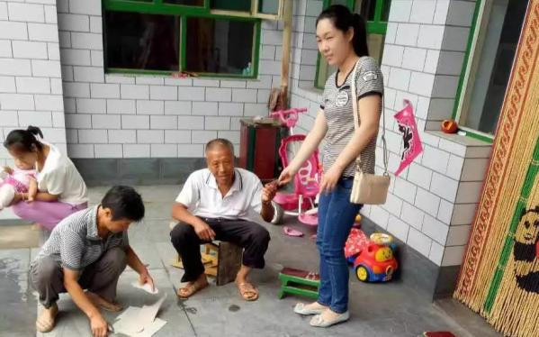

二、6月27日，编办全体党员干部围绕“庆祝中国共产党建党95周年，弘扬党的民族精神”为主题，编办党支部书记讲党课
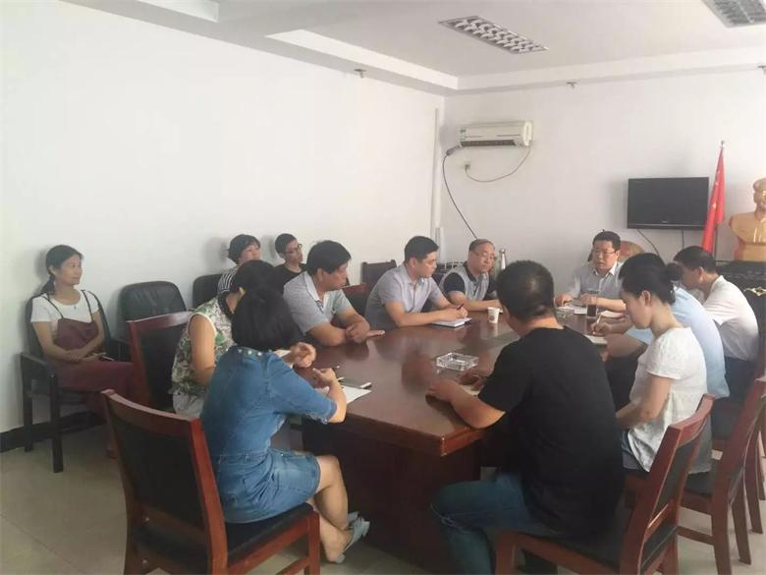

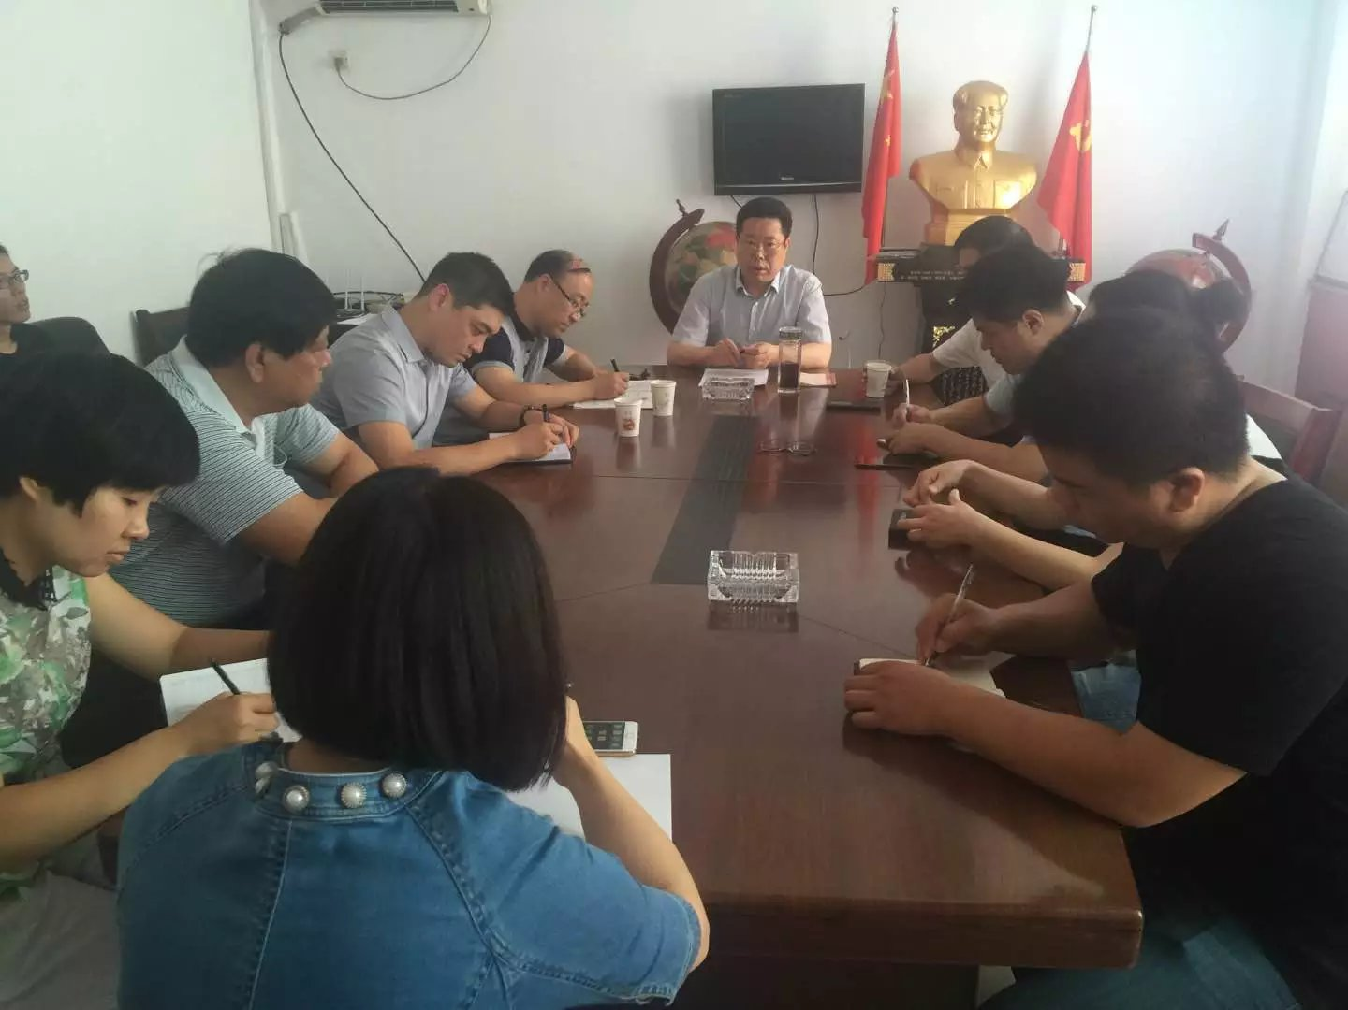

三、6月29日，编办领导班子及部分党员到矿山镇令公村慰问困难老党员和贫困户，分别送去米面油等生活用品。
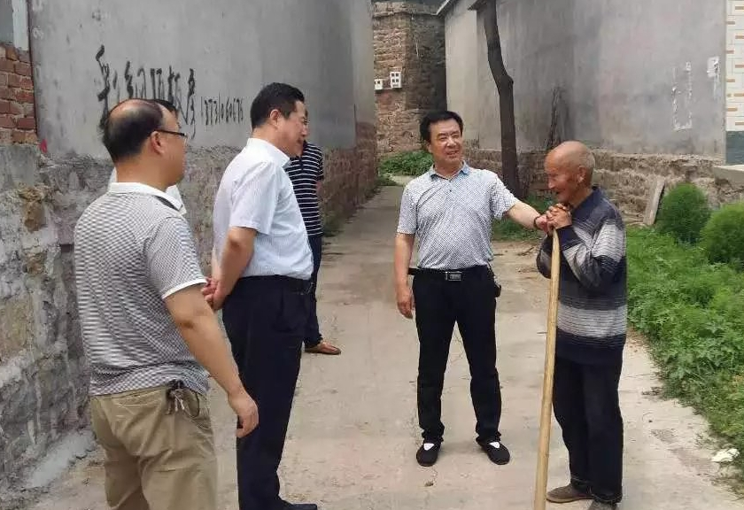
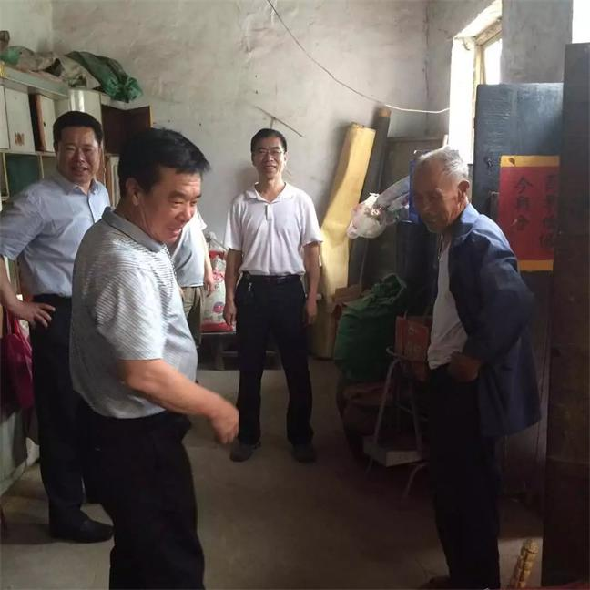

四、7月1日，编办全体党员干部收听收看建党95周年大会。
